UNIVERSIDAD PRIVADA DOMINGO SAVIO
Facultad de Ingenieria en Sistemas

Ingenieria en Sistemas
Asignatura: Tecnologias Web
Grupo 7

PROYECTO
Sistema de Tutorias y Modalidades de Grado
Modelo Entidad-Relacion
Modelo de datos del sistema

Integrantes | Edilzon Jorge Katty Quispe  Yamil Nieves Trujillo  Sergio Estrada S.  Ximena Calcina B.
Docente | Jose Jonathan Cardozo Romay
Fecha | 28/09/2026

Control del documento
Institucion | UNIVERSIDAD PRIVADA DOMINGO SAVIO
Facultad | Facultad de Ingenieria en Sistemas
Proyecto | Sistema de Tutorias y Modalidades de Grado (Grupo 7)
Asignatura | Tecnologias Web
Documento | Modelo Entidad-Relacion
Tipo | Modelo de datos del sistema
Version | 1.0
Docente | Jose Jonathan Cardozo Romay
Integrantes | Edilzon Jorge Katty Quispe; Yamil Nieves Trujillo; Sergio Estrada S.; Ximena Calcina B.
Fecha de entrega | 28/09/2026

Indice
1. Introducción 5
2. Notación utilizada 6
3. Modelo Entidad-Relación general 7
4. Dominio 1: Identidad y acceso 9
4.1 Entidades 9
4.2 Relaciones 9
4.3 Restricciones 9
5. Dominio 2: Estructura institucional 10
5.1 Entidades 10
5.2 Relaciones 10
5.3 Restricciones 10
6. Dominio 3: Tutorías 11
6.1 Entidades 11
6.2 Relaciones 11
6.3 Máquina de estados de la tutoría 11
6.4 Atributos derivados 13
7. Dominio 4: Modalidades de Grado 13
7.1 Entidades 13
7.2 Relaciones 14
7.3 Máquina de estados de la declaración 14
7.4 Máquina de estados del expediente 16
7.5 Restricciones 18
8. Restricciones de integridad del modelo 18
8.1 Integridad referencial 18
8.2 Integridad de dominio 18
8.3 Diagrama de la máquina de estados consolidada 18
9. Diccionario de datos 20
9.1 Tablas de identidad 20
9.2 Tablas de estructura institucional 20
9.3 Tablas de tutorías 21
9.4 Tablas de modalidades de grado 21
10. Diccionario de restricciones 23
11. Diagrama de dependencias entre dominios 24

Modelo de Datos Versión: 1.0

1. Introducción
Este documento presenta el Modelo Entidad-Relación (MER) del Sistema de Tutorías y Modalidades de Grado. El MER describe las entidades del dominio, sus atributos, las relaciones entre ellas y las restricciones que las posean, y constituye la base conceptual sobre la que se construyó el esquema físico de la base de datos MySQL.
El modelo se organiza en cuatro dominios funcionales que corresponden a los módulos del sistema:
- Identidad y acceso — usuarios, roles, auditoría y notificaciones.
- Estructura institucional — carreras, materias y turnos.
- Tutorías — ofertas, disponibilidad, tutorías y evaluaciones.
- Modalidades de Grado — modalidades, declaraciones, avales, expedientes, jurados, actas y documentos.

2. Notación utilizada
Símbolo | Significado
PK | Clave primaria
FK | Clave foránea
UQ | Restricción de unicidad compuesta
ENUM | Dominio enumerado de valores permitidos
1 | Cardinalidad uno
N | Cardinalidad muchos
0..1 | Cardinalidad opcional

Las cardinalidades se expresan en la forma (mínimo, máximo) en la notación estándar de Chen.

3. Modelo Entidad-Relación general

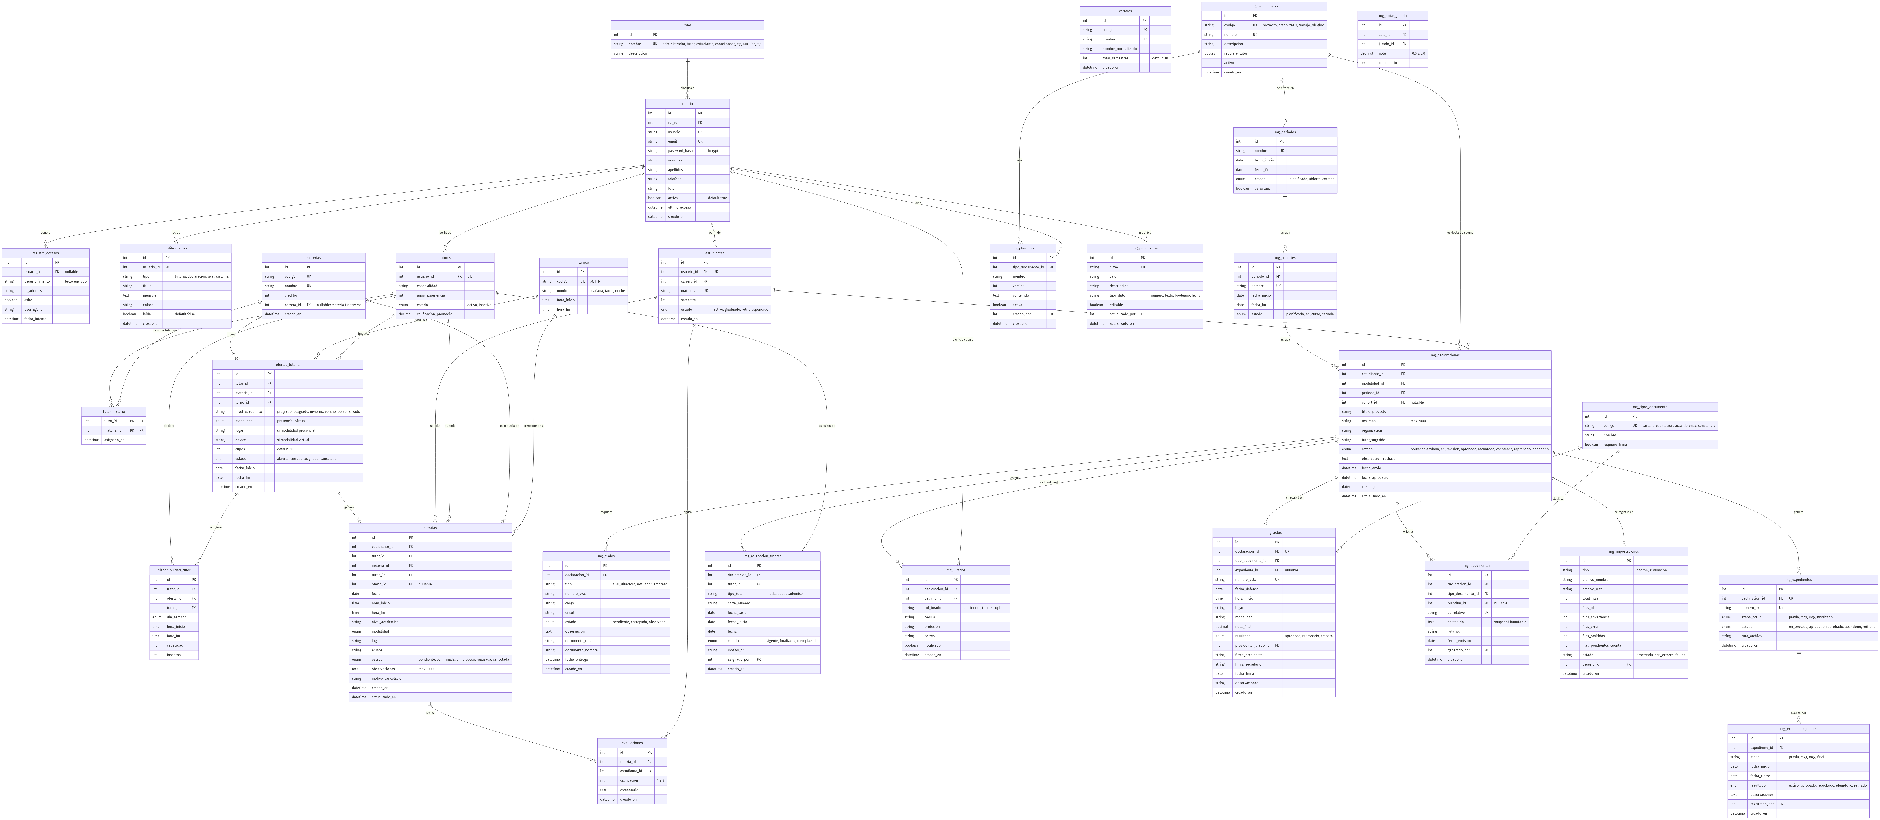
Figura 1. 3. Modelo Entidad-Relación general

4. Dominio 1: Identidad y acceso

4.1 Entidades
Entidad | Descripción | Atributos principales
roles | Catálogo de roles del sistema. | id, nombre, descripcion
usuarios | Cuenta de acceso al sistema. | id, rol_id, usuario, email, password_hash, nombres, apellidos, activo
registro_accesos | Auditoría de los intentos de autenticación. | id, usuario_id, usuario_intento, ip_address, exito, fecha_intento
notificaciones | Avisos dirigidos al usuario. | id, usuario_id, tipo, titulo, mensaje, leida

4.2 Relaciones
Relación | Tipo | Descripción
roles → usuarios | 1:N | Un rol clasifica a muchos usuarios.
usuarios → registro_accesos | 1:N | Un usuario genera muchos registros de acceso.
usuarios → notificaciones | 1:N | Un usuario recibe muchas notificaciones.
usuarios → tutores | 1:1 | Una cuenta de usuario puede tener un perfil de tutor.
usuarios → estudiantes | 1:1 | Una cuenta de usuario puede tener un perfil de estudiante.

4.3 Restricciones
- usuarios.usuario y usuarios.email son únicos.
- usuarios.password_hash almacena exclusivamente el hash bcrypt.
- usuarios.activo debe ser verdadero para permitir el acceso.
- registro_accesos conserva los intentos fallidos con usuario_id nulo.

5. Dominio 2: Estructura institucional

5.1 Entidades
Entidad | Descripción | Atributos principales
carreras | Programas académicos de la institución. | id, codigo, nombre, total_semestres
materias | Asignaturas de los programas. | id, codigo, nombre, creditos, carrera_id
turnos | Franjas horarias disponibles. | id, codigo, nombre, hora_inicio, hora_fin
tutor_materia | Asignación de un tutor a una materia. | tutor_id, materia_id
tutores | Perfil docente. | id, usuario_id, especialidad, estado
estudiantes | Perfil del estudiante. | id, usuario_id, carrera_id, matricula, semestre, estado

5.2 Relaciones
Relación | Tipo | Descripción
tutores ↔ materias | N:M | Un tutor imparte varias materias y una materia es impartida por varios tutores, a través de tutor_materia.
carreras → materias | 1:N | Una carrera posee muchas materias.
carreras → estudiantes | 1:N | Una carrera tiene muchos estudiantes.
turnos | entidad de catálogo | Sin relaciones directas; se referencia desde ofertas y tutorías.

5.3 Restricciones
- La clave compuesta (tutor_id, materia_id) en tutor_materia impide duplicados.
- materias.carrera_id es opcional para admitir materias transversales.
- estudiantes.matricula es único en toda la institución.
- Los nombres de carrera se validan contra el catálogo institucional.

6. Dominio 3: Tutorías

6.1 Entidades
Entidad | Descripción | Atributos principales
ofertas_tutoria | Publicación de una tutoría por materia, turno y nivel. | id, tutor_id, materia_id, turno_id, nivel_academico, modalidad, estado
disponibilidad_tutor | Franjas disponibles del tutor para una oferta. | id, tutor_id, oferta_id, turno_id, dia_semana, hora_inicio, capacidad
tutorias | Sesión de tutoría entre un estudiante y un tutor. | id, estudiante_id, tutor_id, materia_id, fecha, estado, observaciones
evaluaciones | Calificación aplicada por el estudiante. | id, tutoria_id, estudiante_id, calificacion, comentario

6.2 Relaciones
Relación | Tipo | Descripción
ofertas_tutoria → tutorias | 1:N | Una oferta genera muchas tutorías.
estudiantes → tutorias | 1:N | Un estudiante solicita muchas tutorías.
tutores → tutorias | 1:N | Un tutor atiende muchas tutorías.
tutorias → evaluaciones | 1:1 | Una tutoría admite una sola evaluación.
ofertas_tutoria → disponibilidad_tutor | 1:N | Una oferta declara varias franjas de disponibilidad.

6.3 Máquina de estados de la tutoría

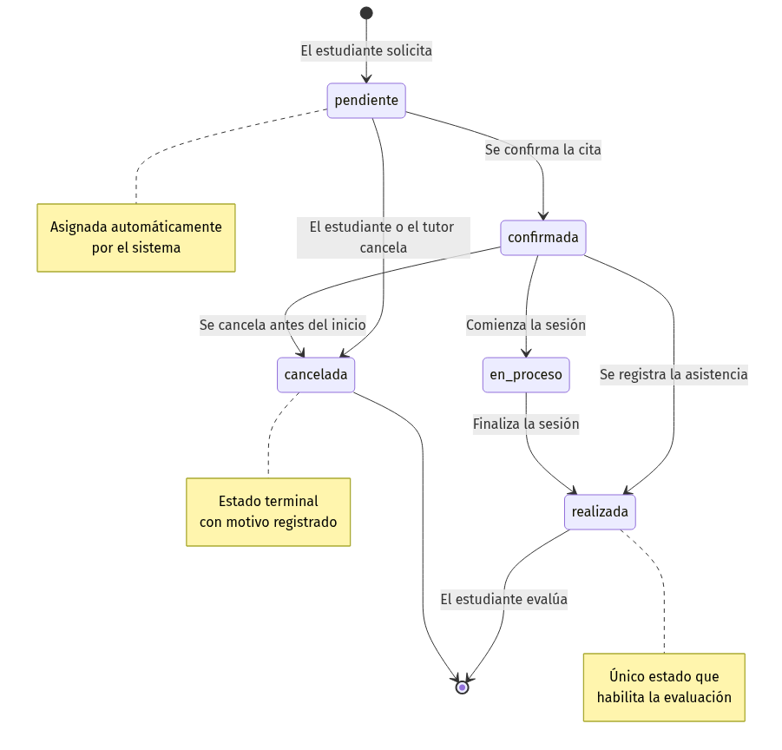
Figura 2. 6.3 Máquina de estados de la tutoría

6.4 Atributos derivados
Atributo | Entidad | Cálculo
dias_disponibles | Oferta | Días sin conflicto de agenda en el horizonte de 6 meses.
cupos_restantes | Oferta | cupos − inscritos.
promedio_tutor | Tutor | Media de las calificaciones de sus evaluaciones.
tutorias_por_estado | Dashboard | Recuento agrupado por estado.

7. Dominio 4: Modalidades de Grado

7.1 Entidades
Entidad | Descripción | Atributos principales
mg_modalidades | Catálogo de modalidades de grado. | id, codigo, nombre, requiere_tutor
mg_periodos | Periodos académicos del proceso. | id, nombre, fecha_inicio, fecha_fin, estado
mg_cohortes | Grupos de estudiantes por periodo. | id, periodo_id, nombre, estado
mg_declaraciones | Declaración de modalidad del estudiante. | id, estudiante_id, modalidad_id, periodo_id, estado
mg_avales | Avales requeridos por la declaración. | id, declaracion_id, tipo, estado, documento_ruta
mg_expedientes | Expediente académico de la declaración. | id, declaracion_id, numero_expediente, etapa_actual
mg_expediente_etapas | Historial de etapas del expediente. | id, expediente_id, etapa, fecha_inicio, resultado
mg_asignacion_tutores | Historial de tutores de modalidad. | id, declaracion_id, tutor_id, estado
mg_jurados | Tribunal de la defensa. | id, declaracion_id, usuario_id, rol_jurado
mg_actas | Acta de la defensa. | id, declaracion_id, nota_final, resultado, fecha_firma
mg_notas_jurado | Notas por jurado. | id, acta_id, jurado_id, nota
mg_plantillas | Plantillas versionadas de documentos. | id, tipo_documento_id, version, contenido, activa
mg_documentos | Documentos oficiales emitidos. | id, declaracion_id, correlativo, contenido
mg_parametros | Parámetros configurables del módulo. | id, clave, valor, editable
mg_importaciones | Registro de importaciones masivas. | id, tipo, total_filas, filas_ok, filas_error

7.2 Relaciones
Relación | Tipo | Descripción
estudiantes → mg_declaraciones | 1:N | Un estudiante puede declarar modalidades en distintos periodos.
mg_modalidades → mg_declaraciones | 1:N | Una modalidad es declarada por muchos estudiantes.
mg_periodos → mg_declaraciones | 1:N | Un periodo agrupa las declaraciones de sus participantes.
mg_cohortes → mg_declaraciones | 1:N | Una cohorte agrupa las declaraciones de sus participantes.
mg_declaraciones → mg_avales | 1:N | Una declaración requiere varios avales.
mg_declaraciones → mg_expedientes | 1:1 | Una declaración genera un único expediente.
mg_expedientes → mg_expediente_etapas | 1:N | Un expediente avanza por varias etapas.
mg_declaraciones → mg_asignacion_tutores | 1:N | Una declaración puede tener varios tutores a lo largo del tiempo.
mg_declaraciones → mg_jurados | 1:N | Una declaración tiene un tribunal con varios miembros.
mg_declaraciones → mg_actas | 1:1 | Una declaración se evalúa en un único acta.
mg_actas → mg_notas_jurado | 1:N | Un acta registra la nota de cada jurado.
mg_tipos_documento → mg_plantillas | 1:N | Un tipo de documento tiene varias versiones de plantilla.
mg_tipos_documento → mg_documentos | 1:N | Un tipo de documento genera muchos documentos emitidos.
mg_declaraciones → mg_documentos | 1:N | Una declaración origina varios documentos.
mg_declaraciones → mg_importaciones | 1:N | Una declaración aparece en el detalle de las importaciones.

7.3 Máquina de estados de la declaración

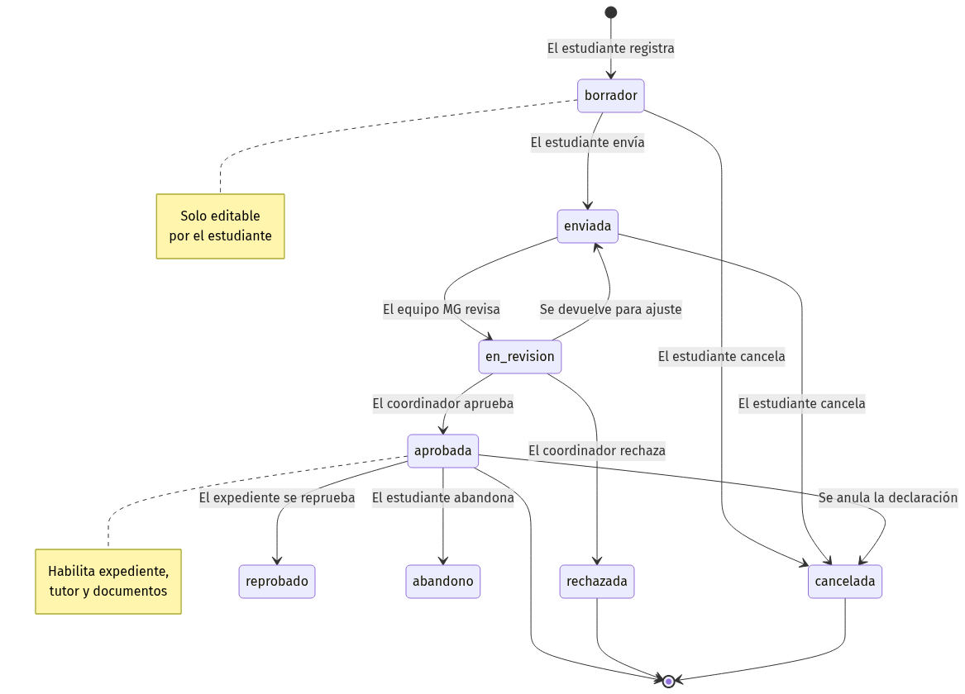
Figura 3. 7.3 Máquina de estados de la declaración

7.4 Máquina de estados del expediente

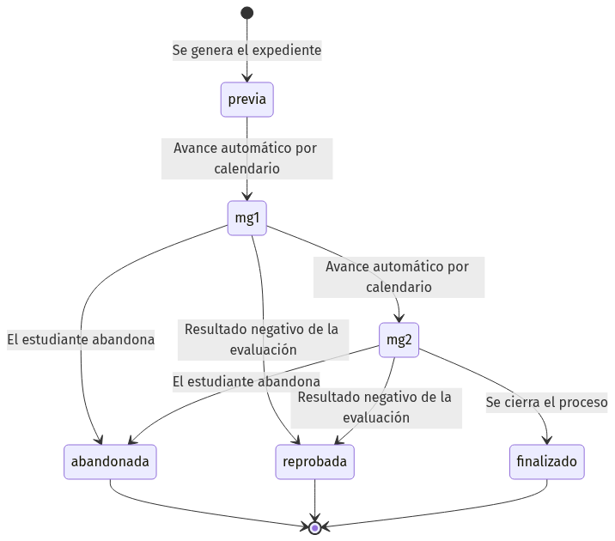
Figura 4. 7.4 Máquina de estados del expediente

7.5 Restricciones
- Existe un máximo de una declaración activa por estudiante, modalidad y periodo.
- Solo las modalidades publicadas pueden ser declaradas.
- Solo las declaraciones en estado en_revision pueden ser aprobadas o rechazadas.
- La aprobación exige que todos los avales estén en estado entregado.
- La relación entre mg_declaraciones y mg_actas es 1:1.
- El acta firmada queda inalterable (fecha_firma no es modificable).
- mg_documentos.contenido conserva la instantánea del documento emitido.
- El correlativo de mg_documentos es único por tipo de documento y año.
- El historial de mg_asignacion_tutores no admite eliminación: las reasignaciones marcan el registro anterior como reemplazada.

8. Restricciones de integridad del modelo

8.1 Integridad referencial
Restricción | Comportamiento
Claves foráneas con ON DELETE RESTRICT | Impide la eliminación de registros con dependientes.
Claves foráneas con ON UPDATE CASCADE | Mantiene la coherencia al modificar claves primarias.
mg_expedientes.declaracion_id con UNIQUE | Garantiza la relación 1:1 con la declaración.
mg_actas.declaracion_id con UNIQUE | Garantiza un único acta por declaración.

8.2 Integridad de dominio
Restricción | Implementación
Estados controlados | Campos ENUM en las tablas de estado.
Rangos numéricos | TINYINT para calificaciones (1–5) y DECIMAL para notas.
Unicidad compuesta | UNIQUE en tutor_materia, tutorias y catálogos.
Longitudes máximas | VARCHAR con longitud definida y TEXT para campos extensos.
Codificación | utf8mb4 en todas las tablas de caracteres.

8.3 Diagrama de la máquina de estados consolidada

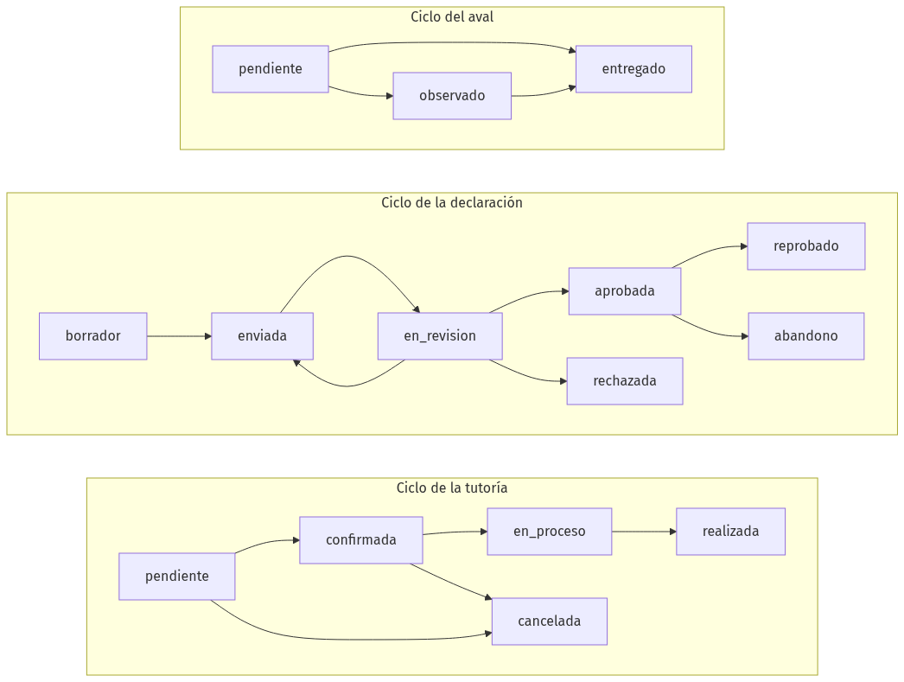
Figura 5. 8.3 Diagrama de la máquina de estados consolidada

9. Diccionario de datos

9.1 Tablas de identidad
Tabla | Campo | Tipo | Clave | Descripción
roles | id | INT | PK | Identificador del rol.
roles | nombre | VARCHAR(50) | UQ | Nombre del rol (administrador, tutor, estudiante, coordinador_mg, auxiliar_mg).
usuarios | id | INT | PK | Identificador del usuario.
usuarios | rol_id | INT | FK → roles.id | Rol asignado.
usuarios | usuario | VARCHAR(50) | UQ | Nombre de usuario para el acceso.
usuarios | email | VARCHAR(120) | UQ | Correo electrónico institucional.
usuarios | password_hash | VARCHAR(255) | — | Hash bcrypt de la contraseña.
usuarios | activo | TINYINT(1) | — | Indica si la cuenta puede autenticarse.
registro_accesos | id | INT | PK | Identificador del registro.
registro_accesos | exito | TINYINT(1) | — | Resultado del intento de acceso.
notificaciones | leida | TINYINT(1) | — | Estado de lectura de la notificación.

9.2 Tablas de estructura institucional
Tabla | Campo | Tipo | Clave | Descripción
carreras | id | INT | PK | Identificador de la carrera.
carreras | codigo | VARCHAR(20) | UQ | Código institucional de la carrera.
carreras | total_semestres | INT | — | Duración del programa en semestres.
materias | id | INT | PK | Identificador de la materia.
materias | creditos | INT | — | Créditos académicos.
turnos | codigo | VARCHAR(5) | UQ | Código del turno (M, T, N).
tutores | especialidad | VARCHAR(120) | — | Área de especialización del docente.
tutores | calificacion_promedio | DECIMAL(3,2) | — | Promedio de las evaluaciones recibidas.
estudiantes | matricula | VARCHAR(20) | UQ | Matrícula institucional.
estudiantes | semestre | INT | — | Semestre que cursa el estudiante.

9.3 Tablas de tutorías
Tabla | Campo | Tipo | Clave | Descripción
ofertas_tutoria | nivel_academico | VARCHAR(30) | — | Nivel académico de la oferta.
ofertas_tutoria | modalidad | ENUM | — | presencial o virtual.
ofertas_tutoria | estado | ENUM | — | abierta, cerrada, asignada o cancelada.
ofertas_tutoria | cupos | INT | — | Número máximo de participantes.
disponibilidad_tutor | dia_semana | ENUM | — | Día de la franja disponible.
disponibilidad_tutor | capacidad | INT | — | Cupos de la franja.
tutorias | fecha | DATE | — | Fecha asignada a la sesión.
tutorias | estado | ENUM | — | Estado del ciclo de vida de la tutoría.
tutorias | observaciones | TEXT | — | Notas del estudiante (máx. 1000 caracteres).
evaluaciones | calificacion | TINYINT | — | Calificación de 1 a 5.
evaluaciones | comentario | TEXT | — | Comentario opcional de la evaluación.

9.4 Tablas de modalidades de grado
Tabla | Campo | Tipo | Clave | Descripción
mg_modalidades | requiere_tutor | TINYINT(1) | — | Indica si la modalidad exige tutor.
mg_periodos | es_actual | TINYINT(1) | — | Marca el periodo vigente.
mg_declaraciones | estado | ENUM | — | Estado del flujo de la declaración.
mg_declaraciones | titulo_proyecto | VARCHAR(200) | — | Título del proyecto o investigación.
mg_avales | estado | ENUM | — | pendiente, entregado u observado.
mg_expedientes | numero_expediente | VARCHAR(30) | UQ | Número único del expediente.
mg_expedientes | etapa_actual | ENUM | — | previa, mg1, mg2 o finalizado.
mg_actas | nota_final | DECIMAL(3,2) | — | Promedio de las notas del tribunal.
mg_actas | resultado | ENUM | — | aprobado, reprobado o empate.
mg_actas | fecha_firma | DATE | — | Fecha de firma; sella el acta.
mg_documentos | correlativo | VARCHAR(30) | UQ | Número correlativo por tipo y año.
mg_documentos | contenido | TEXT | — | Instantánea inmutable del documento emitido.
mg_parametros | clave | VARCHAR(50) | UQ | Nombre del parámetro.
mg_parametros | editable | TINYINT(1) | — | Permite la modificación desde la interfaz.
mg_importaciones | total_filas | INT | — | Filas procesadas en la importación.
mg_importaciones | filas_error | INT | — | Filas con error de procesamiento.

10. Diccionario de restricciones
Tipo | Descripción | Ejemplo
Clave primaria | Identificador único e irrepetible de cada entidad. | usuarios.id
Clave foránea | Referencia a la clave primaria de otra entidad. | tutorias.tutor_id → tutores.id
Unicidad | Garantiza que el valor no se repita. | usuarios.email
Unicidad compuesta | Garantiza la combinación única de varios campos. | (tutor_id, materia_id) en tutor_materia
Dominio enumerado | Limita el valor a un conjunto permitido. | tutorias.estado
No nulidad | El campo es obligatorio. | usuarios.usuario
Valor por defecto | Valor asignado al omitir el campo. | usuarios.activo = true
Longitud máxima | Limita el tamaño del dato. | tutorias.observaciones ≤ 1000
Rango numérico | Limita el valor entre un mínimo y un máximo. | evaluaciones.calificacion entre 1 y 5

11. Diagrama de dependencias entre dominios

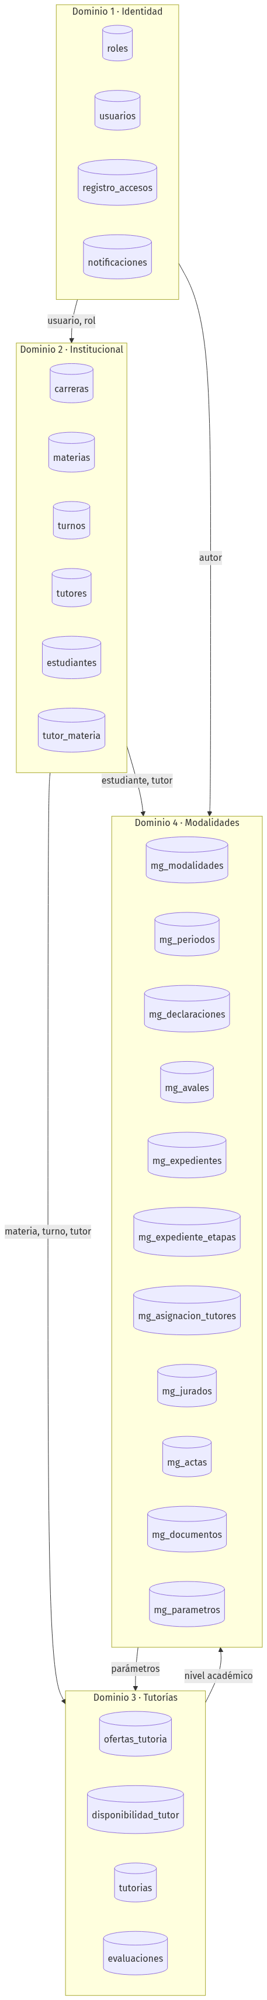
Figura 6. 11. Diagrama de dependencias entre dominios

Fin del documento de Modelo Entidad-Relación

